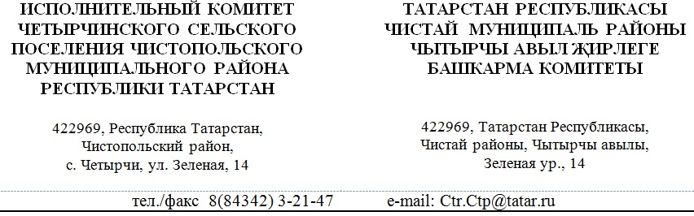

ПОСТАНОВЛЕНИЕ КАРАР

от 07.11.2023 г. №27

Об утверждении отчета об
исполнении бюджета
Четырчинского сельского
поселения по состоянию
на 01.11.2023г.

В соответствии со ст.264.2 Бюджетного кодекса Российской Федерации, Соглашения от 13.01.2023 года «О мерах по социально-экономическому развитию и оздоровлению муниципальных финансов» Исполнительный комитет Четырчинского сельского поселения

П О С Т А Н О В Л Я Е Т:

- Утвердить отчет об исполнении бюджета Четырчинского сельского поселения по состоянию на 01.11.2023 года, согласно приложению №1 к настоящему постановлению.
- Обнародовать настоящее постановление на информационных стендах Четырчинского сельского поселения и разместить на официальном сайте Чистопольского муниципального района адрес http:/chistopol.tatarstan.ru.

Глава Четырчинского
сельского поселения М.В.Новиков
${З9}_{}$

